 | 台北和平基督長老教會  主日禮拜週報  2011年05月29日  NO.1427  主日禮拜週報  2011年01月09日  NO.1409
成為萬民的祝福
主日禮拜程序
主後1947年2月2日創立

第一堂台語禮拜 | 講道：曾昭瑞牧師 司琴：莫啟慧姐妹
 | 司會：楊柏威弟兄 領詩：何堅仁長老
同心歌頌 | 預備心敬拜上帝 |  |  | 會眾
序樂 | 當用全心 |  |  | 青少年樂團
宣召 |  |  |  | 司會
聖詩 | 新聖詩 第622首「至大上帝，願祢導我」 |  |  | 會眾
信仰告白 | 尼西亞信經 |  |  | 會眾
祈禱 |  |  |  | 司會
啟應 | 新聖詩 啟應文 11 詩篇 32 |  |  | 會眾
獻詩 | 大聲讚美主名 |  |  | 青少契詩班
聖經 | 撒母耳記下十三章37-39節 |  |  | 司會
講道 | 成功國王；失敗父親 |  |  | 曾昭瑞牧師
回應詩 | 新聖詩 第546首「天父，我知一生光陰」 |  |  | 會眾
奉獻 | 新聖詩 第382首 第4節 |  |  | 會眾
報告交誼 |  |  |  | 司會
頌讚 | 新聖詩 第402首「懇求主祢引導我腳步」 |  |  | 會眾
祝禱 |  |  |  | 曾昭瑞牧師
阿們頌 |  |  |  | 會眾
第二堂華語禮拜 | 講道：曾昭瑞牧師 |  | 司琴：林以平姐妹
 | 司會：張博銓弟兄 |  | 領詩：趙 恬姐妹  許主芳姐妹
敬拜讚美 |  |  |  | 會眾
信仰告白 | 尼西亞信經 |  |  | 會眾
歡迎禮 |  |  |  | 司會
消息報告 |  |  |  | 司會
守望禱告 |  |  |  | 司會
奉獻委身 |  |  |  | 會眾
聖經 | 撒母耳記下十三章37-39節 |  |  | 司會
真道信息 | 成功國王；失敗父親 |  |  | 曾昭瑞牧師
回應詩歌 | 「主，懇求祢」 |  |  | 會眾
祝禱 |  |  |  | 曾昭瑞牧師
阿們頌  「當稱謝進入他的門，當讚美進入他的院；當感謝他，稱頌他的名」  -詩篇100篇4節 |  |  |  | 會眾

【本週講道大綱】
一.前言
1.背景--拿單的宣佈(撒下12:7-12)
2.國王的兒子--押沙龍(撒下14:28-33)
3.兒子的父親--大衛(撒下14:1-24)
二.生活應用
1.罪滋養罪--帶來關係破裂(弗4:26)
2.罪的苦果--鑄造世界苦難(太18:33)
3.愛的接納--苦果轉為甘甜(撒下14:13)
【默想】
1.我與家人間是否有什麼誤會、心結？該如何面對？是否願意再度接納家人？
2.從大衛與押沙龍的故事，你如何看「罪帶來的是關係的破裂」？
3.你如何看待「拿單的宣佈」(撒下12:7-12)？如果上帝已經這樣決定，人還要為自己的行為負責任嗎？
【金句】
「生氣卻不要犯罪；不可含怒到日落，」
以弗所書四章26節

【金句】
「人要稱他的名為以馬內利，”以馬內利”翻出來就是”神與我們同在”。」
--馬太一章23節
【本週講道大綱】
I. 引言：一個新生命的開始，將會如何呢？
II. 聖經釋義：不是按照我們所想
1. 瑪麗亞未婚懷孕 (太1:20)
2. 約瑟一家逃亡到埃及 (太2:13)
3. 希律王展開大屠殺 (太2:16)
4. 約瑟一家歸鄉路茫茫 (太2:21-22)
5. 耶穌降生的時期「兩約之間」
III. 神學闡釋：上帝做法超過我們的想像
1. 道成肉身帶來救恩計畫(太1:21)
2. 彌賽亞的應許：以馬內利 (徒6:3-4)
3. 應驗論：耶穌就是基督(太1:22-23、2:15、2:17-18、2:23)

IV. 經文運用：
1. 宣教士透過殖民者的船來台灣宣道
2. 今日仍有極權的國存在，讓我們學會感恩與代禱
3. 效法基督，通過愛與受苦成為盼望的記號
4. 教會建堂的狀況不是按照我們所想
5. 耶西的根是生命的新芽，是新階段的開始

V. 結論：

不管環境如何，我們都在上帝手中，雖遇艱難與挑戰，因只要順服、相信上帝的旨意與帶領，必將體會神的計畫與引領。
【默想】

一.在我們的生活中，我們是被什麼來掌管？

二.我們心裏所想、身體所行，是否符合上帝的心意？

三.新的一年，你要立定什麼心志回應跟隨主？

【第一堂獻詩】
來大聲讚美主名
大聲讚美救主，哈利路亞！
舉手歡喜稱頌，咱至聖潔的羊羔！
大聲讚美救主，哈利路亞！
活命充滿喜樂，因為主拯救愛疼，
主真理釋放咱。
我前曾失迷，親像瞎眼看未見，
耶穌來到我身邊。
按手對我講「因著信，你得醫治。
你必看見主的榮面。」
大聲讚美救主，哈利路亞！
舉手歡喜稱謝，咱至聖潔羊羔！
大聲讚美救主，哈利路亞！
活命充滿喜樂，因為主拯救咱！
我要讚美，我要敬拜，全能主宰！
我要讚美，我要敬拜，咱的永遠主宰！
大聲讚美救主，哈利路亞！
活命充滿喜樂，因為主拯救咱！
我要讚美，我要敬拜，全能主宰！
我要讚美，我要敬拜，
主耶穌，咱的永遠主宰！阿們！

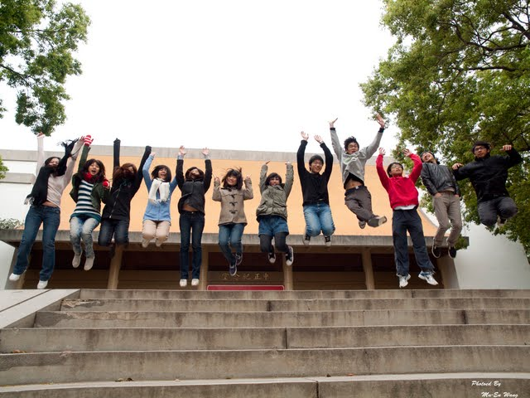

亻
店
亻
因
亻
因

教會消息
一.關懷探訪培訓課
主題：明天的焦慮-認識焦慮本質與處置
講員：蔡茂堂牧師
時間：6/3(五)晚上7:30
地點：義光教會(台北市信義路三段31巷16號)
二.6/7(二)召開小會
晚上7：30在和平約翰館召開，敬請小會員參加。
三.謝怡雯神學生實習結束
神學生謝怡雯同學實習至本月底結束，感謝她過去十個月協助本會社區事工訪談，願主保守帶領她與夫婿賴毅穗傳道前面侍奉與宣道事工！
四.繳交季行事曆
請各主日學、團契負責之同工，於6/10(日)前將第三季的團契聚會內容繳交至辦公室admin@hoping.org.tw，以利第三季教會行事表製作。
五.創世記查經班
講員：蔡茂堂牧師
時間：6/11(六)上午9:00
地點：華神六樓禮拜堂
六.新堂管理系統廠商簡報
廠商：光岩資訊公司
時間：6/5(日)下午4:30
地點：華神B1-101教室
敬邀相關兄姐參與(管理．資訊)
七.新堂電子管風琴奉獻
教會計畫在新禮拜堂安裝電子管風琴，總經費約需參佰萬元，請兄姐關心奉獻(指定用途)。
八.手抄聖經
手抄聖經已開始進行，歡迎兄姐於每主日下午2:00-5:00，前往華神B1餐廳領取抄寫。

第一堂回應詩-天父，我知一生光陰

1.天父我知一生光陰是祢為我安排，

所以逐項雖有反覆，我願照主所愛；

懇求上帝現時助我專務服事、敬拜。

2.今求天父感化我心體貼眾人的情，

快樂的人及 快樂，憂悶互 安寧；

我愛心思時刻恬靜，安慰別人無停。

3.我 世間無論叨位無論擔當啥職，

求父助我及人相和，信心德行無失；

賜我謙卑仁愛的心，作祢差用專一。

4.天父求祢日日助我逐項祈禱會成，

助我一心守己安份，常常及祢同行；

家己甘願看做卑微，榮顯天父聖名。

5.我作仁愛天父差用未曾受著拘束，

因為心內承受真理，作子無作奴僕；

我若常常克己待人，就得自由大福。

第二堂回應詩-主，懇求祢

主，求祢察看我、試驗我，

熬煉我的肺腑心腸，

主，求祢轉向我、憐恤我，

因為我是孤獨困苦。

主，求祢赦免我、看顧我，

因為我的罪極重大，

主，求祢保護我、搭救我，

因為我永遠投靠祢，

主，懇求祢引導我、教訓我，

祢是拯救我的神。

主，懇求祢醫治我、保守我，

我終日等候仰望祢。

教育部消息
1.國、高中主日學
時間：自6/5(日)起每周日下午2:00
地點：華神六樓第六、七琴房
敬邀本會國、高中學生參加，一起研究神的話語。
 | 講師 | 主題
國中主日學 | 江堤莊弟兄 | 那世代的使徒
高中主日學 | 陳民樺弟兄 | 主題式查經  e眼識約拿
2.和平查經班(每週日開課)
每週日下午3：30，本週於華神B1-105開課。查經內容與每日讀經進度同步，歡迎攜帶聖經前往。
05/29 | 出埃及記40章  使徒行傳1-4章 | 蔡雅如姐妹
06/05 | 使徒行傳5-9章 | 林瑜琳執事
06/12 | 使徒行傳10-14章 | 曾昭瑞牧師
3.和平慕道班
講員：王道一執事
時間：每週日下午2:00-3:00
地點：華神B1陽光餐廳
歡迎剛受洗、考慮受洗及想更了解基督教的朋友一起來參加。
4.和平樂活讀經
如您需要每日讀經經文，可寄信到hoping.bible@yahoo.com.tw索取。
關懷部消息
新朋友關懷組
誠徵「新朋友關懷」同工數位
說明：新朋友關懷是福音與關懷事工的一環，需要同工一起為神國度服侍。
對象：認同上述異象目標，願意擺上心力的本會有志弟兄姊妹。
聯絡：林世光執事absklin@gmail.com或教會辦公室幹事。
資訊部消息
誠徵第一堂禮拜投影服事同工，歡迎有負擔的兄姐一起加入服侍。

團契消息
青年團契-2011大家好福音隊
時間：2011/8/7-17
活動地點：屏東瑪家鄉瑪家農場
招募同工：約需30名
1.課輔同工：需有幼教、國中小、高中等教育教學背景。
2.心輔同工：需要心輔社工背景。
報名請洽隊長趙恬0918-918860
(orange0918@gmail.com)或曾昭瑞牧師。
藝文消息
1.「布布高笙」音樂會
本會何美恩姊妹(孫愛光長老、何堅信執事女兒)將於6/9(四)晚上7:30於國家音樂廳「布布高笙」音樂會演出大提琴協奏曲，歡迎兄姊前往聆賞，索票請洽何堅信執事(0986831529)。
2.「繁華爭妍春意鬧」畫展
本會周寶秀長老娘(江豐盛長老的太太)個人畫展
時間：5/01-6/25
地點：雙和醫院 三樓畫廊
地址：新北市中和區中正路291號
3.「寧靜時分」音樂會
時間：6/2(四)晚上7:30
地點：中山堂
地址：臺北市延平南路98號
購票請洽兩廳院售票系統
教界消息
1.蘭陽博物館之旅
主辦單位：七星中會婦女事工部
主題：傳揚主的愛
時間：6/8(三)
地點：冬山長老教會
地址：宜蘭縣冬山鄉南興路16號
費用：每位600元
截止日期：5/30(一)
當日奉獻金額全部捐贈，作為冬山教會課後轉導事工經費，敬邀各教會牧師、師母、會友踴躍參加。

5.胡周俊生兄(胡周書羽姐妹的父親)將於6/2(四)下午2:30，在第二殯儀館的懷親廳舉行告別式，請為遺族代禱。
6.黃鄭梅姐妹(黃瑞榮執事的母親)，因副作用調整標靶治療葯物後，療效比較不佳，醫師需要進一步檢查再決定用葯方式。
代禱事項
1.為世界
求神保守全球綠能研究的發展，能有重大突破，以減少人類對自然資源的過度使用。也求神改變人心，使簡樸生活能替代奢華的生活，從根本減少自然資源的浪費。
2.為台灣
為台灣的食品安全禱告，求神幫助主管機關，使食品衛生管理的檢驗、監督機制能更完善，讓人民在食品安全上有可靠的保障。
3.為教會
為今年即將從神學院畢業的神學生禱告，求神來帶領他們前方的道路，使他們在服侍的路上有上帝的引領。
求神保守教會重建，為即將發包的弱電、影音工程禱告，也保守正在進行中的汽車升降梯、內外牆磁磚粘貼工程一切順利。
為教會今年的宣道年會籌備禱告，求神使同工們能夠有好的規畫，使教會兄姐能有好的參與。
為教會的音樂同工禱告，求神保守他們在侍奉上蒙神保守，並且在服侍上有忠心。
為和平教會牧師團隊禱告，求神使他們與家人有好的關係，家人也都蒙神保守看顧。

2.兒童憂鬱症的認識與治療
主辦單位：宇宙光全人關懷機構
講員：黃國洋醫師
時間：6/1(三)晚上7:00-9:00
地點：宇宙光8樓韓偉廳
地址：台北市大安區和平東路二段24號8樓
3.中華福音神學院-延伸部誠徵
半時間男性同工
條件：晚上6:00-10:00上班
限男性、50歲以下身心健康
經歷：有總務經驗並願意學習教務工作者。
信仰：基督教(已受洗一年以上者)
詳情請洽2365-9151#202、204延伸部教務秘書。
4.2011青年國是會議
主辦單位：總會青年事工委員會
主題：彩虹孤島—在多元孤立的台灣情境中實踐上帝的公義
邀請對象：18-35歲國內外青年
時間：7/14(四)-7/17(日)
地點：真理大學淡水校區
費用及活動消息請上網至(http： //youth.pct.org.tw)
肢體交通
1.符安兄(徐玉鳳姐的先生)已於5/28(六)舉行入殮、告別式、火化，請為遺族關心代禱。
2.林志偉兄已由社服人員安排每天兩小時居家照顧，目前繼續申請安養中心，請為申請順利代禱。
3.陳德聖兄已於5/28(六)出院返家，請兄姐為其身體的復原代禱。
4.吳欽賜長老(吳雅真姐的父親) 已出院返家，恢復狀況良好，待檢查報告出來，再決定接下來治療方式，請兄姐代禱。

奉獻方法
戶 名：財團法人北部台灣基督長老教會七星中會和平教會
（所有銀行或郵局帳號皆使用此戶名）
統一編號：18032193
一般奉獻使用帳號如下：
銀行帳號：台北富邦銀行和平分行 480-221-04070-0
教堂重建專用帳號如下：
郵局劃撥帳號：50037053
銀行帳號：彰化商業銀行大安分行 51300100234000
國外奉獻人使用（建堂帳號專用）
Chang Hwa Bank.,Ltd Ta-An Branch
No.177, Sec. 1, Ho-Ping East Road, Taipei, Taiwan, R.O.C
SWIFT code： CCBCTWTP513
Beneficiary's name：
Taipei HoPing Presbyterian Church
Account No：5130-01-00234-0-00
愛心基金助學金申請
為幫助本會學生家境有困難之會友，解決求學所需之經濟負擔，凡穩定於本會聚會之會友，請至教會網站下載愛心基金申請表，向辦公室提出申請。
【上週奉獻資料】

主日奉獻
禮拜奉獻 | 46,542
幼主 | 161
兒主 | 482
小計 | 47,185

月定奉獻
040042 | 1,000
040076 | 1,200
070038,090078,170002 | 2,000
140031,170020 | 3,000
070037,110001,180007 | 4,000
070005,150058 | 5,000
110203 | 7,000
070016 | 7,400
080015 | 9,700

100011,110145,070183 | 10,000
090012 | 12,000
小計 | 102,300

建堂專案奉獻
150056 | 100
070044,070091 | 200
120020,170040 | 300
040001,060001 | 500
110087,120055,140023,170020 | 1,000
070003,070037,070082,110028  110064,110231,110237 | 2,000
建堂地瓜義賣 | 2,550
060004 | 3,000
080052,110001,110129,120006 | 4,000
120081 | 5,000
100025 | 29,000
小計 | 75,650

感恩奉獻
100044 | 200
040071,120088 | 1,000
110046,140074 | 2,000
110019,110044,130008,150008 | 5,000
小計 | 26,200

為宣教(宣道)事工
040050 | 2,190
150008 | 5,000
130012 | 100,000
小計 | 107,190

玉山神學院
080072 | 2,000

幼兒主日學
080164 | 1,000

青少年崇拜
週間聚會奉獻 | 1,346

林建良弟兄獎學金
080100 | 60,000

婦女團契
110049 | 1,000
5/10週間聚會奉獻 | 600
5/17週間聚會奉獻 | 1,500
小計 | 3,100

數位電子管風琴
140075 | 100
070016 | 2,000
小計 | 2,100

牧函
等候上帝
蔡茂堂牧師
這次我接受美國洛杉磯南灣台福教會華語堂的邀請，前往來參加他們的福音營退修會。主題是：如鷹展翅上騰。這是出自以賽亞書40章31節的經文“等候耶和華的必從新得力。他們必如鷹展翅上騰；他們奔跑卻不困倦，行走卻不疲乏。” (疲乏的希伯來文意思是昏倒)
從這句經文我們可以看出，從新得力、展翅上騰、奔跑不困、行走不昏的秘訣在於等候耶和華。時代的潮流在科技的推波助瀾之下，讓我們的生活步調，越趕越快。我們從走路到跑步，從慢車到高鐵，從爐灶到微波爐，等候對我們來說，是越來越困難的一件事。
我們從聖經裡可以看到許多等候上帝的榜樣。挪亞是個義人，耶和華吩咐他在地上造一艘大方舟，根據彼得後書2章5節的記載，挪亞一面造方舟，還一面傳義道。前後至少花了一百二十年之久，洪水才來臨。挪亞全家和所有牲畜、野獸，擠在方舟內，至少又待了一年又十天之久，大水才消退。亞伯拉罕在蒙上帝呼召，離開哈蘭，憑著信心帶著全家大小前往上帝所應許的迦南地，當時年紀是七十五歲。上帝應許會賞賜給他後裔。但是，上帝卻讓他們夫妻倆一直等到亞伯拉罕一百歲，太太撒拉也已經九十高齡，月事已停，就人來看，是毫無子望時。上帝才讓他的妻子撒拉懷孕生下獨一無二的老來子，以撒。亞伯拉罕也因此，成為我們後代信徒信心的榜樣。約瑟在十七歲時，就從上帝得到兩個人生的美夢。哪裡知道，自己會被兄長出賣而下埃及，成為奴隸，還遭到誣告的冤獄之災，以及被牢友忘恩負義的對待。直到三十歲時，才因為替法老王解釋異夢，而被破格任命為宰相，青春年華最寶貴的十三個年頭是在災難中熬過的。埃及經過七個豐年之後，接著進入七個荒年。約瑟的兄長被饑荒所逼，因父親雅各差遣前往埃及糴糧，而到約瑟面前下拜。約瑟十七歲的美夢，在經過至少二十個年頭才成真。摩西因為被法老女兒收養而進入埃及王宮接受最好的教育與訓練。當他四十歲時，自以為有能力幫助自己的同胞以色列人脫離埃及人的欺負。哪裡知道，路見一位埃及人在欺負他的同胞以色列人，摩西一拳就將那個倒霉的埃及人給斃了。摩西也因此成了亡命之徒，遠走米甸曠野逃避法老的追捕。上帝讓摩西待米甸曠野，牧羊四十年之久。一直到摩西已經八十歲，雄心壯志都已磨光了，耶和華才在焚而不燬的荊棘裡呼召百般不願的摩西，前往埃及要求法老釋放以色列人離開埃及地。
看來上帝有他的時間表與目標。上帝為了要拯救挪亞時代所有的罪人免於死亡，而讓挪亞花了一百二十年造方舟、傳義道。 (根據彼得前書3章19-20節，主耶穌在陰間那三天，還向這些人傳福音呢！) 上帝為了造就亞伯拉罕的信心，願意花二十五年的光陰。好讓亞伯拉罕成為信心之父。上帝為了拯救以色列人免於餓死在那七年饑荒，用二十年的光陰，以極大的困境磨煉約瑟。上帝為了預備摩西，可以帶領將近兩百萬人的以色列民，在曠野行走四十年之久，願意花四十年光陰，讓摩西在米甸的曠野牧羊。在同一段時間，也把摩西自視甚高的驕傲磨煉成「為人極其謙和，勝過世上一切的人。」
新約的使徒保羅，由於受到上帝特別的啟示，得以登上三層天一睹天上的奧秘，上帝容許撒旦在保羅身上留下一根刺，讓保羅的生活與服侍，都受到極大的困苦與障礙。保羅為此三次求主醫治，上帝卻不應允，上帝要保羅一生帶著這根刺來生活與服侍。但是上帝應允將會賞賜保羅夠用的恩典。這是上帝對保羅的保護，免得因為得上帝特別的恩賜，而陷入像魔鬼一樣的驕傲自大。保羅終於學會了終生等待上帝的功課。保羅身上這根刺，必需一直等到復活時才能夠得到主的醫治。保羅甚至可以說：我更喜歡誇自己的軟弱，好叫基督的能力覆庇我。
求主幫助我們，在遭遇人生困境與禱告不蒙應允時，也可以學會等候上帝的功課。


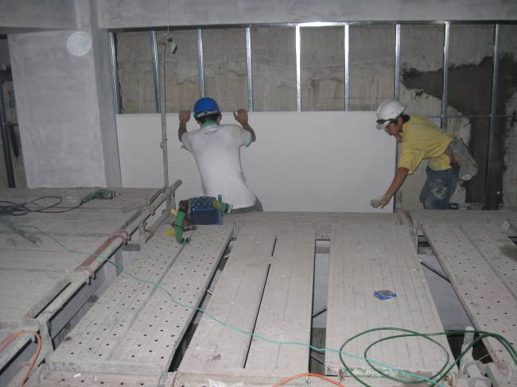
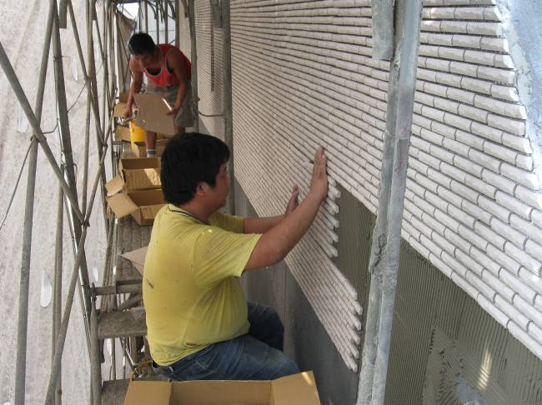
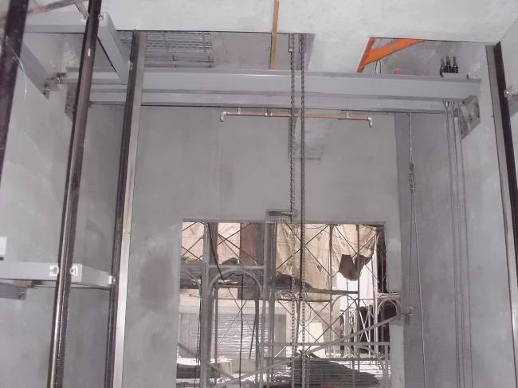
203
2011年度目標「成全建立」
【話語建造】
耶和華說：“我必親自和你同去，使你得安息。”摩西說：“你若不親自和我同去，就不要把我們從這裏領上去。人在何事上得以知道我和你的百姓在你眼前蒙恩呢？豈不是因你與我們同去，使我和你的百姓，與地上的萬民有分別嗎？”
(出埃及記33:14-16)
【同來禱告】
主啊，願世人都能在我們身上看見祢，不要只看見我們是憑自己的才能、努力和忍耐成就這些艱鉅的事。幫助我們，使他們能看見在過程之中，我們隨時倚靠祢、祢樂意與我們同在的關係；看見在事情結束時，我們的肉體雖有疲累，但靈裏卻只有說不出的喜樂與平安。主啊，求祢幫助我們學習摩西的樣式，祢若不與我們同在，就不要領我們去；我們若不懂、不願意倚靠祢，就不該自誇自己已準備好了。孩子禱告，奉主耶穌基督的名，阿們。
【守望代禱】
1.弱電音響發包禱告
2.內外裝修工程發包禱告
3.使用執照取得禱告
【建堂工程進度】
- 已完成進度：67.5％
- 未完成工程進度：32.5％

地下一層連續壁施工作業
20110520
東側外牆磁磚黏貼完成作業
20110521
汽車升降梯安裝作業
20110522
建堂專欄

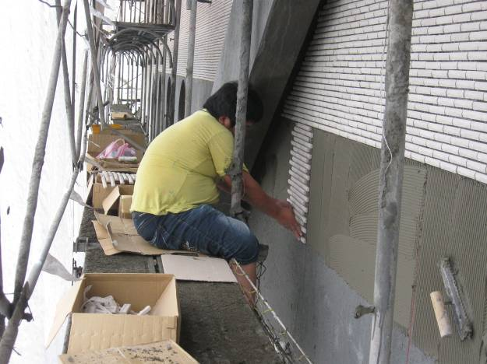
【本週建堂工程進度】
20110525汽車升降梯安裝作業
【建堂財務報告2011.05.22】

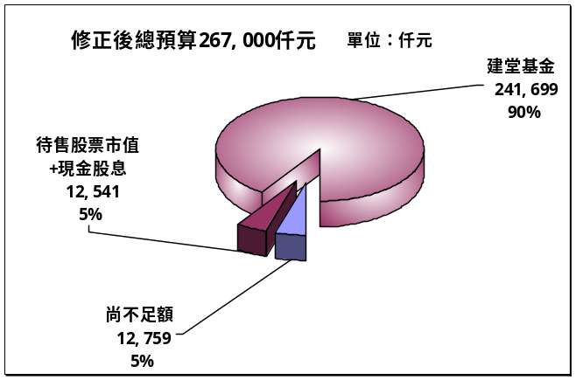
東側外牆磁磚黏貼作業
20110524

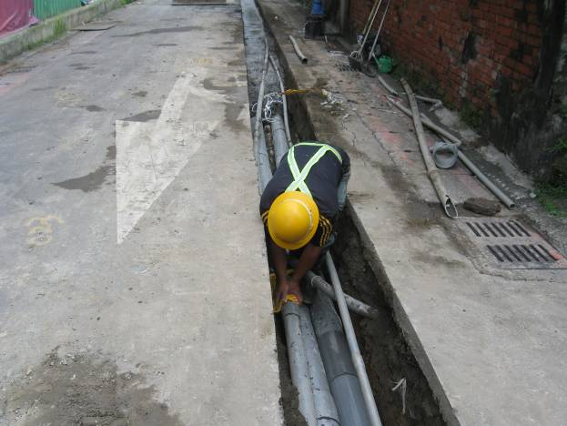
收入：建堂基金+待售股票及股息 | 254,241仟元
支出：已支付建築工程款等 | 136,814仟元
截止日建堂結存數 | 117,427仟元
截止日：2011/5/22

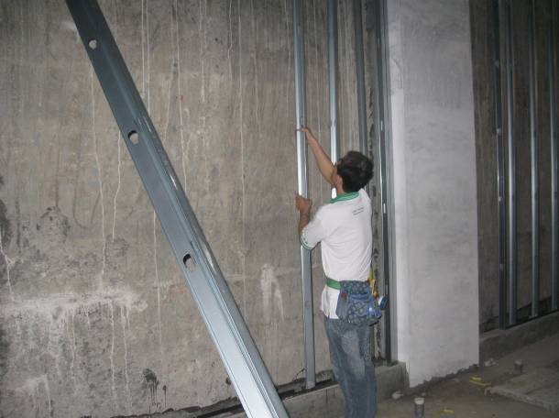
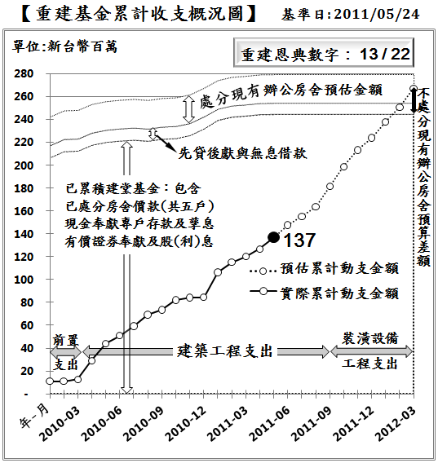
台電外線挖掘埋設作業
20110525
地下三層連續壁複壁隔間施工作業
20110525
聚 會 一 覽 表
禮  拜 | 類別 | 時間 | 場地 |  | 上週人數
禮  拜 | 第一堂 | 主日14：00 | 華神6樓禮拜堂 |  | 284 | 合計
禮  拜 | 第二堂 | 主日15：30 |  |  | 103 | 387
禱  告  會 | 類別 | 時間 | 本週 |  | 上週/次 | 下次聚會時間
禱  告  會 | 類別 | 時間 | 場地 | 內容 / 主理 | 人數 | 下次聚會時間
禱  告  會 | 第一堂會前禱告 | 主日13：50 | 華神6樓 | 謝敏圓長老 | 22 | 06/05
禱  告  會 | 第二堂會前禱告 | 主日14：55 | 華神6樓音樂教室 | 許素菲執事 | 12 | 06/05
禱  告  會 | 禱告會 | 週四19：30 | 和平約翰館 | 關懷部/何淑珍牧師 | 31 | 06/02
團  契  ．  小  組 | 松年團契 | 主日15：30 | 華神B1-102教室 | 樂活餐敘 | 20 | 06/05
團  契  ．  小  組 | 成人團契 | 主日15：30 | 華神B1-103教室 | 讀書會/練詩 | 20 | 06/05
團  契  ．  小  組 | 婦女團契 | 週二14：00 | 和平約翰館 | 慶生會 | 13 | 05/31
團  契  ．  小  組 | 社青團契 | 週五19：30 | 華神6樓禮拜堂 | 小組 | 27 | 06/03
團  契  ．  小  組 | 青年團契 | 週六19：00 | 華神6樓音樂教室 | 小家查經-神的全備 | 28 | 06/04
團  契  ．  小  組 | 少年團契 | 週六19：00 | 華神6樓禮拜堂 | 查經 | 18 | 06/04
團  契  ．  小  組 | 腓立比小組 | 主日14：00 | 華神B1-101教室 | 林瑜琳執事 | 5 | 06/05
團  契  ．  小  組 | 腓立比小組 | 每月第1、3主日13:00-13:50 | 華神B1-104教室 | 陳詞章執事 | 6 | 06/05
團  契  ．  小  組 | 腓立比小組 | 每月第三主日 | 組員自行安排 | 謝敏圓長老 | 7 | 06/05
團  契  ．  小  組 | 腓立比小組 | 每月最後週三19：30 | 小組組員家中 | 林博惠執事 | 7 | 06/29
團  契  ．  小  組 | 恩惠小組 | 每月第四週三18：30 | 鄭燦然執事家中 | 鄭燦然執事 | 10 | 06/22
團  契  ．  小  組 | 觀景窗小組 | 每月第三主日  18：00 | 小組員家中 | 莊智皓弟兄 | 6 | 06/19
團  契  ．  小  組 | 幼子媽媽小組 | 另行通知 | 曾師母家中 | 在家也能蒙特梭利 |  | 06/01
團  契  ．  小  組 | 甘泉小組 | 週二10：00 | 和平約翰館 | 賴恩慈執事 | 7 | 05/31
團  契  ．  小  組 | 蘆葦小組 | 6/11上午9:30-11:30 | 和平約翰館 | 江婷婷姐妹 | 18 | 06/11
團  契  ．  小  組 | 恩慈小組 | 單週三20：00 | 張瑩瑩姐妹診所 | 張瑩瑩姐妹 | 10 | 06/01
團  契  ．  小  組 | 醫師小組 | 每月第三週三  20:00 | 組員家 | 林凱信弟兄 | 9 | 06/15
團  契  ．  小  組 | 良善小組 | 每月第一、三主日13：00 | 華神B1陽光餐廳 | 吳嘉樺姐妹 | 4 | 06/05
社  區 | 毛線編織班 | 主日15：30 | 華神6樓副區 | 黃淑文姐妹 | 9 | 06/05
社  區 | 國小生命教育 | 週三09：30 | 和平約翰館 | 陳錦慧執事 | 10 | 06/01
社  區 | 日文學習小組 | 週三18：00 | 師大教育大樓 | 亁美穗子姐妹 | 6 | 06/01
社  區 | F .M.媽媽小組 | 週五09：00 | 和平約翰館 | 沈月蓮執事 | 14 | 06/03
聖  歌  隊 | 兒童少年樂團 | 週六17：00 | 華神B1-106教室 | 張以利姐妹 | 15 | 06/04
聖  歌  隊 | 希幔詩班 | 週二20：00 | 和平約翰館 | 范恩惠傳道 | 16 | 05/31
聖  歌  隊 | 提摩太敬拜團 | 主日12：00 | 華神6樓音樂教室 | 張家銘弟兄 | 8 | 06/05
聖  歌  隊 | 手鐘團 | 週五18：30 | 曾牧師家中 | 王怡慧師母 | 8 | 05/27


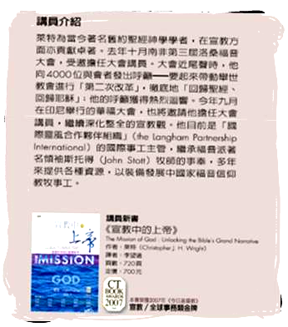
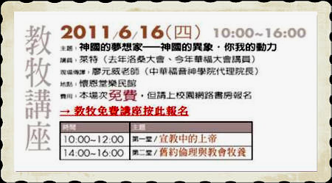

主日學 | 班級別 | 時間 | 下次聚會 |  | 上週  人數 | 下次聚會時間
主日學 | 班級別 | 時間 | 場地 | 內容/主理 | 上週  人數 | 下次聚會時間
主日學 | 福祿貝爾恩物班 | 主日13：30 | 華神B1-106教室 |  | 5 | 06/05
主日學 | 幼幼班 | 主日15：30 | 華神6樓遊戲室 |  | 4 | 06/05
主日學 | 幼兒班 | 主日14：00 | 華神B1-106教室 |  | 16 | 06/05
主日學 | 兒童班 | 主日13：30 | 華神B1-103教室 | 得應許地-曾昭瑞牧師 | 25 | 06/05
主日學 | 國中主日學 | 主日14：00 | 華神6樓第六琴房 | 江堤莊老師 |  | 06/05
主日學 | 高中主日學 | 主日14：00 | 華神6樓第七琴房 | 陳民樺老師 |  | 06/05
主日學 | 婦女查經班 | 週四10：00 | 張雅琇長老家 | 使徒行傳 | 14 | 06/02
主日學 | 和平慕道班 | 主日14：00 | 華神B1陽光餐廳 | 王道一執事 | 3 | 06/05
主日學 | 和平查經班 | 主日15：30 | 華神B1-102教室 | 出埃及記40章  使徒行傳1-4章 | 20 | 06/05
主日學 | 和平樂活讀經聚餐 | 每月第四週  主日12：30 | 華神B1餐廳 | 林瑜琳執事 | 31 | 06/26
主日學 | 創世記查經班 | 每月第2週  週六9:00 | 華神6樓禮拜堂 | 蔡茂堂牧師 | 81 | 06/11

本  週  05/29 | 主 日 各 項 聖 工 輪 值
本  週  05/29 | 聖工項目 | 第一堂(台語) | 第二堂(華語)
本  週  05/29 | 招待與司獻 | 陳明生、葉嫦懿、高雅怡  張淑婷、李騰蛟、賴佳琳 | 呂英豪、王銓敬、王書婷  周晉瑋、吳明珊、吳嘉軒
本  週  05/29 | 新朋友關懷 | 賴佳琳、高雅怡 | 王書婷、吳嘉軒
本  週  05/29 | 場地預備組 | 利未小組(一)陳鋒駿、郭盈志、朱柏翰、楊天立、賴佳琳、林素心
本  週  05/29 | 場地恢復組 | 甘泉小組-賴恩慈、何堅仁、林麗淳、葉健全
本  週  05/29 | 音控、投影 | 朱柏翰、王益章 | 何若慈
本  週  05/29 | 影音設備 | 吳嘉軒、林俊宏
本  週  05/29 | 禱告服侍 | 何堅仁長老 | 何堅仁長老
本  週  05/29 | 攝影 | 徐仁全 | 投影片製作：何若慈
本  週  05/29 | 週報印製 | 趙恬
下  週  06/05 | 聖工項目 | 第一堂(台語) | 第二堂(華語)
下  週  06/05 | 講道 | 蔡茂堂牧師 | 蔡茂堂牧師
下  週  06/05 | 司會 | 鄭維新長老 | 黃念謹執事
下  週  06/05 | 司琴 | 郭淑慈姐妹 | 蔣龍杰執事
下  週  06/05 | 領詩 | 簡文隆弟兄 | 陳群鈺姐妹
下  週  06/05 | 序樂 | 陳長伯弟兄 | 敬拜團
下  週  06/05 | 獻詩 | 成人團契 | 敬拜團
下  週  06/05 | 招待與司獻 | 蕭亦裕、林博惠、賴恩慈  陳惠周、陳獻堂、蔡淑慧 | 謝敏圓、許素菲、陳錦慧  呂英豪、陳怡君、張博銓
下  週  06/05 | 新朋友關懷 | 翁春美、張瑩瑩 | 王士維、許媄捷
下  週  06/05 | 場地預備組 | 社青團契-呂英豪、王銓敬、李岱嚀、張家銘
下  週  06/05 | 場地恢復組 | 社青團契
下  週  06/05 | 音控、投影 | 李憲明、陳依信 | 李岱嚀
下  週  06/05 | 影音設備 | 楊仁傑
下  週  06/05 | 禱告服侍 | 蕭亦裕長老 | 謝敏圓長老
下  週  06/05 | 攝影 | 黃士庭 | 投影片製作： 李岱嚀
下  週  06/05 | 週報印製： | 呂英豪 | 見證： 邱恩琦
禮拜地點：中華福音神學院（台北市汀州路三段101號)
第一堂台語禮拜：主日下午兩點 第二堂華語禮拜：主日下午三點半
主任牧師：蔡茂堂 電話 2394-7665 E-mail:tsai@hoping.org.tw
宣道牧師：李晶晶 電話 0911-637-297 E-mail:chinglee714@gmail.com
青年牧師：曾昭瑞 電話0920-621-210 E-mail:chaojui.t@gmail.com
關懷牧師：何淑珍 電話0933-632-239 E-mail:jane1910@gmail.com
教會電話：2351-0087(主日將會轉接到教會手機) 傳真：2351-0118
地 址：10649台北市大安區和平東路一段183巷11弄1號1F
網 址：www.hoping.org.tw E-mail：admin@hoping.org.tw

臺北和平基督長老教會
成為萬民的祝福
福音週報
2011年05月29日
NO.1427

聖經中的婦女(十二) 路得記一
主講：李晶晶牧師

講道大綱
一.前言
515國際家庭日
(International Day of Families)
二.拿俄米的家庭危機(得1:1-5)
(The family crisis of Naomi)
1.大環境的變遷(得1:1a;21:25)
2.大家長的決定(得1:1b-2;26:1-6)
3.大喪親的困境(得1:3-5;7:11-15)
三.拿俄米出埃及(得1:6-14)
(The Exodus of Naomi)
1.客死異鄉尋求神(得1:6;詩63:8)
2.面對悲劇勇轉向(得1:7 ; 20-21)
3.放棄權利愛之旅(得1:8-14;申25:5-10)
四.關鍵決定與家庭(得1:14-18)
(The Key decision)

講道內容
聖經中的婦女(十二)
路得記一
時間：二０一一年五月十五日
經文：路得記一章1-18節
主講：李晶晶牧師

一.前言：515國際家庭日
(International Day of Families)

1.以利米勒民悲歌(詩16:1-4)
2.拿俄米重返伯利恆(得1:22)
3.路得的新移民家庭(得1:14-18;太1:5-6)
五.結語
重返榮耀愛我們的家
(得4:22、林前13:5)
【默想】
1.拿俄米的家庭故事對於你的家庭有何提醒？
2.在你尋求解決困境或面對抉擇時，上帝在哪裡？
3.之於你和你的家，是否有需要面對的錯誤與勇氣？
【金句】
「我心緊緊地跟隨你；你的右手扶持我。」
詩篇六十三章8節

在我們做禮拜的同時，今天下午全台從台北、新竹、台中、嘉義、台南、高雄、花蓮七個城市各地舉辦名為「活力台灣幸福家庭快樂義走」活動，這是為打造幸福家庭及關懷國內弱勢家庭，以此呼籲國人更重視家庭，喚起社會對家庭價值的認同，讓每個人用更多愛經營家庭關係。
在台北場由基督教教會聯合會發起，共有五支義走隊伍分五個路線於14：30準時同步出發，預計15:30在台北市政府前廣場會師，並接著展開一小時的熱鬧活動與連署宣示，其中安排知名基督徒藝人輪流上台分享他們和家人感人的見證故事、以及基督徒企業家也將以連署支持愛家理念，並有來自台北各教會的眾牧者，最後更將一齊為台北所有的家庭與市民祝福。這是一個很有意義的活動。
特別選在今天，是因為今天是5月15日，是聯合國訂定的「國際家庭日」。
這是1989年12月8日，第44屆聯合國大會通過一項決議，宣布1994年為國際家庭年。大家都是知道「家」的重要性與特殊意義和地位，但事實上，家庭在過去半個世紀，特別在近20年，在世界各國社會中都發生了重大變化，其原因有工作、遷移、社會、經濟，以及戰爭和社會不平等因素造成家庭基礎受到動搖，而家庭基礎的動搖，也影響了個人、婚姻、親子關係、家庭結構、文化價值、以及社會治安等問題。
1993年2月，聯合國社會發展委員會又作出決定，從1994年起，每年5月15日為「國際家庭日」(International Day for Families) 。以此提高各國政府決定和公眾對於家庭問題的認識，促進家庭的和睦、幸福和進步，加強在保護和援助家庭方面的國際合作。可看出對於家庭的關注。
家扶基金會在此活動提倡「Love家幸福四部曲」的關懷行動：
Long 長時間陪伴：每天花一點時間與家庭成員互動。
Open 敞開心胸溝通：每天和家人分享所發生的事情。
Voice大聲表達想法：相互交流與溝通，切勿默默壓抑心事。
Ear 用心傾聽：多加傾聽，相互接納。
鼓勵現代的家庭，每天多花一些時間與家人互動，向家人表達關愛與支持，敞開心胸接納不同的聲音，並且不要默默壓抑自己的情緒，要勇於表達自己的想法，而家人們更要用心傾聽，用愛與包容關心身邊的人，期盼如此優質的陪伴，孩子的成長路上不會留下遺憾。落實每天與家人相互擁抱、陪伴、傾聽與溝通，讓愛住在我家！讓我們一起用這LOVE來為我們自己的家庭守望禱告。
二.拿俄米的家庭危機（得1:1-5）
(The family crisis of Naomi）
今天的經文帶我們看到主前一千多年前在猶大的伯利恆有一個家庭，就是以利米勒、拿俄米夫婦和他們的兩個兒子瑪倫和基連（得1:2），因為所居住的伯利恆遭遇飢荒，父親帶著整個家移民到約旦河外的摩押地，解決了飢荒危機，卻接著面臨這個家庭的男人接連年間相繼去世，留下拿俄米與兩個外邦媳婦，三個寡婦。到了拿俄米晚年的時候，她要回到故鄉猶大地定居。這個家庭在短短十年中面臨與經歷了不同的家庭危機，我們今天要從這個家庭來學習一些功課。
從家庭的發展過程，每個成長階段都會出現家庭婚姻危機，可能是單一危險事件，或是接二連三發生危險事件。包括出生、死亡、天災人禍，而是婚姻危機出現的時刻，如剛組織新家庭、兒女青春叛逆期、兒女離開家或論及婚嫁、中年失業或退休、外遇、更年期、失婚或喪偶等，這些家庭危機每個階段都有需要面對危機的壓力和尋找解決困境的抉擇。
1.大環境的變遷（得1:1a、士21:25）
路得記一開始就告訴我們，這是處於一個「士師秉政」的時候（得1:1），就是約書亞帶領以色列百姓進入上帝應許之地死了之後，到以色列王朝興起之前，那是一段長達四百年的時期（大約是西元前1500年到西元前1100年），也是一段特別的時期，就是以色列一段黑暗的時期，人們悖逆神、行神眼中看為惡的事，神便興起他們的敵人攻擊侵略他們，百姓就開始禱告向神呼求，神就在他們中興起士師來拯救他們脫離兇惡。但是，這樣的情況一次又一次地，一共有幾次？從主要士師來看有六次大循環，若再加上次要的士師，就有十二之多，我們會想以色列人怎麼那麼笨，有那麼多的挫敗經驗，怎麼就是學不會？沒有記取教訓、學不會功課，屢次落入重蹈覆轍犯罪中，不斷地悖逆上帝，為什麼呢？《士師記》最後一節清楚地告訴我們結論，為何百姓落入這樣光景，就是「那時以色列中沒有王，各人任意而行」（得21:25），簡而言之，任憑己意、不願意讓上帝管。這是第一個外在危機：社會、文化及宗教的黑暗期。緊接著這個家庭面臨的危機是天災—「國中遭遇飢荒」（得1:1），在拿俄米和她的丈夫以利米勒以及她的兩個兒子瑪倫和基連所居住的猶大地伯利恆發生了饑荒。「伯利恆」，這個地方除了是耶穌基督降生的地方，他的名字有「穀倉」亦即蒙祝福豐盛之地，但是卻有飢荒，地會失去祝福，因為人們任意而行，（近年的生態神學、環保人士也都在提醒我們這個問題），士師時代，上帝不斷給人機會改變，但是接二連三仍然犯錯。「你們若遵行我的律例，謹守我的誡命，我就給你們降下時雨，叫地生出土產，田野的樹木結果子。」(利26:3-4) 當沒有雨降下時，那似乎就是嚴厲的神用手阻止了它。
為何以色列人學不會功課呢？姑且不看他們，我們回轉看自己，在我們的家庭中是否也是如此，同樣的家庭問題不斷重複，婚姻關係、親子關係、經濟問題，同樣的問題一直、一直重複發生，到底是怎麼回事？是否上帝也在提醒我們，在我們的生命或家庭中，我們把上帝放在哪裡？如果有一個問題一直重複出現，或許上帝在提醒我們，是否我們自己在做王？還是遵主為大？
這個家庭怎麼面對這個從大環境而來的家庭危機？這個家的「大家長」以利米勒做了一個決定要來解決這個困境。
2.大家長的決定（得1:1b-2、創26:1-6）
於是帶著一家人移民到摩押地居住。摩押是怎樣的一個地方？那是信奉別神的異教之地（1:15；士10:6），神早已教導他的子民要遠離周圍的外邦。移居到摩押的決定與行動使得這個家庭逃離飢荒之地、離開本族(伯利恆)到與神為敵的外族地(摩押地)去，卻同時也離開了上帝的祝福、改變了這個家庭的未來，從一個外在危機，進入另一個危機異族文化適應問題。
當我們有智慧、有辦法、有能力、有資源時，我們就昴起來、竭盡所能，用盡全力、想盡辦法來處理情況，我們不會先去詢問上帝，這就是以利米勒的光景與決定。當他們到了摩押不多時，一家之主死了，這個有能力的人死了，這可能是以利米勒始料未及的。我們可以想像這對於一個新移民的家庭是何等大的打擊，適應異族文化的生活加上喪夫之痛。這個大家長、一家之主做的決定很重要，會影響一整個家。上帝是否也在提醒我們做父母的、家中決策者，注意我們所做的決定，對家庭、婚姻、夫妻、孩子的影響是什麼？
3.大喪親的困境（得1:3-5、路7:11-15）
第三節告訴我們，「拿俄米的丈夫以利米勒死了，剩下婦人和兩個兒子」，聖經作者這樣寫，在告訴我們，這家的重擔落在拿俄米的身上了。拿俄米這個婦人失去丈夫與兒子，成了寡婦，並且這個家庭不是只有他一個寡婦，而是三個寡婦，三個傷心欲絕的婦人。從小家庭夫婦兒子四人、單親家庭、五人家庭（隨後，她兩個兒子娶了摩押女子為妻，一個名叫俄珥巴，一個名叫路得）、再到兩個兒子的過世、留下兩個媳婦無子。在短短地十年中，遭遇如此大的變故――一波連一與路得內心的哀傷、悲慟與失落更是無可比擬。若是在華人文化，最後更難的危機可能就是華人觀念中婆媳相處問題。如何走出這死蔭幽谷、面對這樣的困境？
危機是生命中重要的時刻，它可以是危險，也可當作轉危為安的契機。
新約聖經路加福音7:11-15，記載一個拿因城寡婦失去獨生兒子。過了不多時，耶穌往一座城去，這城名叫拿因，他的門徒和極多的人與他同行。將近城門，有一個死人被抬出來。這人是他母親獨生的兒子；他母親又是寡婦。有城裡的許多人同著寡婦送殯。主看見那寡婦，就憐憫她，對她說：不要哭！於是進前按著槓，抬的人就站住了。耶穌說：少年人，我吩咐你，起來！那死人就坐起，並且說話。耶穌便把他交給他母親。當生命遇見生命之主時，就有另一個轉機。
三.拿俄米的出埃及（得1:6-14）
(The Exodus of Naomi)
十年之後，拿俄米做了離開摩押、返鄉的決定。這個決定翻轉了這個家庭、家族的命運。我們生命中的「決定」非常重要。
1.客死異鄉尋求神（得1:6、詩63:8）follow husband to obey God
在丈夫與兒子死後，她就與兩個兒婦起身，要從摩押地歸回（得 1:5-6）；為什麼拿俄米決定要回去？因為她在摩押地聽見耶和華眷顧自己的百姓，賜糧食與他們。她聽見了上帝的作為、知道上帝祝福了，想起了上帝的恩典與慈愛，於是她做了一個決定，要走回上帝的祝福。
十年前她跟隨了丈夫的決定做了外邦新移民，經歷喪親之痛，他深刻體驗到，就如詩人所說「神啊，你是我的神，我要切切地尋求你，在乾旱疲乏無水之地，我渴想你；我的心切慕你。」（詩 63:1）如今他經歷不是外在的乾旱飢荒，而是生命家庭的荒蕪，但她決定回到有上帝的地方。，正如「我心緊緊地跟隨你；你的右手扶持我。」（詩 63:8）
新約路加福音記載浪子的故事，當他離家經歷苦難勞力「他恨不得拿豬所吃的豆莢充飢，也沒有人給他。他醒悟過來，就說：我父親有多少的雇工，口糧有餘，我倒在這裡餓死嗎？我要起來，到我父親那裡去，向他說：父親！我得罪了天，又得罪了你；從今以後，我不配稱為你的兒子，把我當作一個雇工吧！於是起來，往他父親那裡去。」（路15:16-20）
當浪子在豬圈裡和豬搶食時，他醒悟過來，想起父家中一切的美好，他明白自己過去做錯決定，他立即起身決定回到父家中。
2.面對悲劇勇轉向（得1:7、20-21）
leave and cleave
面對自己的悲劇，回頭尋求神，這不是一個容易的決定，是需要勇氣的，為什麼？因為我們有面子問題，俗語說「衣錦還鄉」，但誠如拿俄米自述卻是「我滿滿地回去，耶和華使我空空地回來」（得1:21），而浪子可能是飢腸轆轆、滿身豬屎味回到家中。在這個時代，絕大多數的人都不願意面對「失敗」這個議題，因為彷彿誰承認了軟弱、錯誤、困難、無力，誰就被視為輸家，所以大家最好永遠不要認錯，就表示自己充滿能力、無往不利。
拿俄米必須面對失敗，放下面子問題，然後選擇回頭走神的道路、回到上帝賜福的伯利恆故鄉。同時，她也要付代價，有誰保證拿俄米回去的情況一帆風順？有保證拿俄米回去可以得到什麼？沒有！不知道的，拿俄米還要面對未知的返鄉情況，但在歷經這異鄉十年生活，現在他對於上帝的認識是「眷顧自己的百姓、賜糧食給缺乏的百姓」（得1:6）、「聽禱告的上帝、恩待人的上帝（慈愛守約的上帝）」（得1:8）、「使人得享平安的上帝」（得1:9）
再大的難處，在上帝的裡面都有路，只要回到上帝面前，她堅信上帝是唯一可以仰望投靠的神，但是只要回到神的祝福，神會指示。誰敬畏耶和華，耶和華必指示他當選擇的道路。（詩25:12）意思是，耶和華以勒的神早就已經為你預備了，只是誰敬畏他、尋求祂，祂就告訴他，那個方向、道路、生命早有了，是需要，上帝早就為我們預備，敬畏神，上帝就開道路、指示方向。
3.放棄權利愛之旅（得1:8-14、申25:5-10）
make decision with love
接著我們再來看拿俄米的決定，她是以愛來處理事情的。我們常常在做決定，通常或有時我們做決定是很狠的、是以自己最有利益的、為自己著想的、因為是我們自己在做決定，當然選擇對自己最有益處最便利的來做決定，甚至我們的決定是傷害人卻全然不知。但是，拿俄米是「以愛來做決定」。
她是寡婦，丈夫子都死了、晚年孤苦無依，身邊有兩個媳婦，如果你是拿俄米你會怎樣？綁都要把他們和自己綁在一起，生活在摩押，那是他們的地盤更是要靠著他們生活、若是回到伯利恆，是所謂的「外籍新娘」，當「外傭」來服侍自己也是不錯阿！
當拿俄米定意回鄉，雖兩位媳婦都願意跟她回去，但拿俄米並未自私地就讓媳婦跟自己回去，她理智地向兩位媳婦分析、深深以她們的福利來著想：
「拿俄米說：我女兒們哪，回去罷！為何要跟我去呢？我還能生子作你們的丈夫麼？我女兒們哪，回去罷！我年紀老邁，不能再有丈夫；即或說，我還有指望，今夜有丈夫可以生子，你們豈能等著他們長大呢？你們豈能等著他們不嫁別人呢？我女兒們哪，不要這樣。我為你們的緣故 甚是愁苦，因為耶和華伸手攻擊我。（得1:11-13 ）
事實上，拿俄米有充分的理由將媳婦留在身邊，按以色列的風俗，這個習俗就是： 若一個以色列男人死了，他的兄弟或近親有本分娶他的妻子來延續他的名（申25:5-10）。也就是年輕的寡婦有責任與丈夫家的親戚兄弟結婚。當拿俄米說她再沒有兒子來娶路得和俄珥巴時（得1:11），她所指的就是這個習俗。拿俄米自己也是守寡的，她沒有懷孕，而且年紀太老不宜另嫁，因此她說不能再生兒子來作她們的丈夫。她認為讓路得和俄珥巴延續族譜是無望的。她請求兩位年輕的兒媳離開她、回去娘家，回到她們自己的家中。路得記1:8-9拿俄米更具體為她們的未來祈求，希望她們都能夠在新的夫家「安居」亦即「主應許你將找到一個家」，古代女人沒有什麼職業可以從事，農村地區尤然；因此，婦女惟一的依靠似乎就是結婚，只有婚姻可帶來生活安定的保障。因此拿俄米認為她們還年輕，大可回到自己的國土再婚，安居無慮。這是拿俄米愛的決定。
愛是不求自己的益處，以愛來決定時，神的祝福就臨到。拿俄米這個愛的決定，感動路得，拿俄米都尚未回到伯利恆，上帝的祝福就已經臨到，擁有一個全心全意相伴的媳婦。婆媳問題是歷世歷代的大問題 但在他們身上我們看不到對立，而是母女的關係，因為拿俄米用愛做決定。
四.關鍵決定與家庭（得1:14-18）
（The Key decision）
1.以利米勒移民悲歌（詩16:1-4）
以利米勒的名字意思是「神是王」，但很可惜的是，他一生沒有讓神做王，這也是我們的問題，認識神卻沒有讓神來作主為王。當他在面對困境時是以自己的方式在做選擇—選擇用自己的方式，而不是如他的名字以神為主為王尋求上帝的引導。
「移民」這件事情不是錯事，而是做這個決定時，是以什麼為原則，解決眼前的問題，卻忽略了上帝在我們生命中的帶領：Right Choice 正確的選擇亞伯拉罕也是移民，但這是他順服上帝的引導，「耶和華對亞伯蘭說：『你要離開本地、本族、父家，往我所要指示你的地去…亞伯蘭就照著耶和華的吩咐去了…（創12:1-4）』」亞伯蘭選擇順服神的帶領，因此獲得神加倍的祝福。
創世記第26章記載，以撒也遇到了饑荒，生活發生了問題，他沒有被問題困住，聖經說：「以撒就往基拉耳去」。在當時去埃及對於以撒是一個好選擇，但是「耶和華向以撒顯現，說：「你不要下埃及去，要住在我所指示你的地。你寄居在這地，我必與你同在，賜福給你，因為我要將這些地都賜給你和你的後裔。我必堅定我向你父亞伯拉罕所起的誓。我要加增你的後裔，像天上的星那樣多，又要將這些地都賜給你的後裔。並且地上萬國必因你的後裔得福─都因亞伯拉罕聽從我的話，遵守我的吩咐和我的命令、律例、法度。以撒就住在基拉耳。」（創26:2-6）以撒就順服上帝的旨意，沒有移民至埃及，留在基拉耳努力耕種盡己本分與生活，上帝賜福於他，那一年有百倍的收成「以撒在那地耕種，那一年有百倍的收成。耶和華賜福給他，他就昌大，日增月盛，成了大富戶。」（創26:12-13）
所以，不是是否移民的問題，而是如何做決定，特別是一個家庭的頭，作為父親、母親，您們的決定將會視影響孩子與整個家庭的一生。
當我們選擇上帝時，我們會聽到上帝的聲音與指引，同時也會發現與我們想法不同時，我們要學習順服、相信神。學習相信主、順服上帝的帶領，不是不看環境，而是選擇相信上帝。我們一生會作很多的抉擇，我們也必須承認，我們會做出錯誤的決定，但為什麼我們「不回頭」呢？靠自己的分析與判斷、做錯決定、離神越遠，但我們需要學習如何回頭，我們會做錯決定，但求神幫助我們，懂得回頭。
2.拿俄米重返伯利恆（得1:22）
拿俄米的名字「甜」、「使人愉悅」，她做了不同的決定，改變他的和半人生、也帶來家族的改變，她以相信上帝的眷顧與開路，決定重返伯利恆，那個她認為滿滿而出來的地方，現在要空空回去，他需要面對「衣錦還鄉」的壓力與面子問題，需要思考回鄉後如何生活的問題，十年了鄉親是否依舊呢？當時候離鄉時也同時離棄同受飢荒之苦得鄰舍甚至親人，現在成為寡婦要回鄉，可能是要投靠親人或是另起爐灶，一切未知，但祂仍以選擇上帝為樂。
消息傳到摩押，說猶大又有充足的糧食，拿俄米信這是耶和華的眷顧，便立刻準備起程回家。饑荒令這一家人離開伯利恆；耶和華的眷顧讓他們可以回來。是神解除了饑荒給拿俄米開了回家的路。從第22節末尾我們可以看到那細膩的希望之光――她們「回來到伯利恒，正是動手割大麥的時候」。
3.路得的新移民家庭（得1:14-18、太1:5-6）
在拿俄米苦口婆心勸導下， 一個媳婦俄珥巴領受她的好意，哭著向她道別，但路得「捨不得拿俄米」（得1:14）（捨不得，台語：放勿會離），這是愛的回應，她堅持不願離開拿俄米，不被她所說服。拿俄米看她心意已定，就不再說什麼。
路得出於愛的決定，向她表白：「不要催我回去不跟隨你。你往哪裡去，我也往那裡去；你在哪裡住宿，我也在那裡住宿；你的國就是我的國，你的神就是我的神。你在哪裡死，我也在那裡死，也葬在那裡。除非死能使你我相離！不然， 願耶和華重重地降罰與我。」（得1:16-17）。路得願意愛拿俄米所愛的，她能愛慕神的旨意，於是不顧環境艱辛，毅然與婆婆拿俄米同行，回到猶大地的伯利恆。最後路得順服神，克服家庭危機，也得到「從上面召我來得的獎賞」。
她宣稱這是永遠的，她的話超出婚禮中常聽見的『除非死能使你我相離』的限度。死亡不會使她與拿俄米分離，這句話也標明她不可能撤回到摩押，甘願做一個「外籍新娘」（外籍媳婦）。『死能使你我相離』。路得所下的許諾是全面性的，不僅有強烈的感情而且時間持久。
路得的這個決定出於愛的選擇，同時也是付代價的，在摩押時，他是在地人、以地利之便，婆婆是新移民，但當她做了這個跟隨婆婆到猶大地，就變成了她是新移民、離鄉背井，放棄熟悉的生活、進入新的領域，這是需要很大的愛、勇氣和信心。不僅使一個孤單老人有人相伴，這個決定也改變的這個家庭。
五.結語：重返榮耀愛我們的家
（得4:22、林前13:5）
在我們的生命與家庭中有很多的決定，是自己作主還是上帝作主，相信自己判斷還是敬畏神，在錯誤決定時，是否有勇氣回頭尋頭尋求神，做決定時是否用愛做決定？敬畏神，相信仰望尋求神，在你尚未啟程神的祝福就臨到。
有一本書＜重返榮耀＞作者李健鵬見證他與太太在婚姻家庭中的見證：他們是一對精通廣告行銷、經營管理的年輕夫妻，四十歲不到都各自登上了事業高峰，先生是媚登峰事業集團副總，太太則是全球肯德基首位女性CEO。當時圈中就戲稱他們是一對「搶錢夫妻」，天底下最好賺的錢，莫過於小孩和女人，他們家全都包了！ 眾人羨慕的才子佳人，骨子裡卻不似外表風光，他們名義上雖然是「夫妻」，但關係就像「室友」。直到簽字離婚後，才醒悟做錯了決定，發現身旁的人最重要。在太太信主之後，決定重建家庭，於是展開「求婚大作戰」追回先生。不過當兩人決定再走進禮堂時，才又是一連串的考驗開始。太太吳美君這麼說：「如果沒有學會教訓，那還是會遇到同樣的問題，所以我覺得關鍵是在於教會牧師在婚前對於我們的輔導，發揮了極大的作用，讓健鵬也受洗信主，我們有共同的信仰，可倚靠著上帝去改變。」。先生李健朋說：「因為做了一個關鍵的決定，就是成為基督徒」第一次到牧師家，不懂牧師說甚麼，不料，牧師問︰「你接受基督耶穌，做你生命的救主嗎？」我想到︰「為何我把我自己搞成這樣!」我想到︰「為何太太會改變！」，於是我說︰「我接受！」，就這樣，成了受洗的基督徒！嚐到主恩美善的滋味：基督教的神是可以「嚐」、可以「經歷」的！
受洗後成為基督徒，並不代表就會一帆風順，如同李健鵬的事業或是吳美君的轉換跑道，也許一開始都不是盡如人意的安排，但如今他們學會看見不同的風景。由搶錢夫妻到最佳拍當「重返主榮耀、學習愛我們的家」
誰會料想到，在士師秉政的這樣一個悖逆的時代裏，神已經悄悄地通過一個家庭的悲劇來為以色列最偉大的王開道呢？《路得記》的最後一節經文（4:22）。路得和波阿斯在士師時代所生之子為俄備得。俄備得是耶西的父，耶西是大衛的父，而正是大衛帶領以色列達到了榮耀的巔峰。這卷書所要傳達的其中一個資訊就是：即使是在最艱難的時期，上帝仍然在工作。即使是人們的罪，也是在神彰顯他榮耀的計畫之中的。這不僅僅對一個國家來說是如此，對個人、家庭來說也是同樣真實的 。在艱難的境況下，上帝確實是仍然在工作。當你認為他已經遠離你，甚至是離棄你時，事實卻是他正在為了你生命中更大的幸福打下基礎。）雖然家庭婚姻危機的壓力在每個階段都可能發生，但我們愛神而持守信仰，靠神渡過家庭婚姻的危機。
禱告
親愛主，我們一生都需要做許多的抉擇、面對不同的決定，這些決定有時不僅是好壞或是對錯，而是這些決定會影響我們的生命、影響我們的家庭、影響我們身邊周遭的人。我們害怕做決定、擔心做錯決定，感謝主，你在聖經中給我看拿俄米的生命，幫助我們每次做決定時，可以思考拿俄米，定意尋求祢、你必指引我們道路，讓我們的決定帶領我們和我們的家走進你的恩典與祝福中。當我決定時，幫助我使我能用愛來處理事情、決定事情，因你的慈愛永遠長存、你的祝福為我們存留。你如何祝福拿俄米與路得的愛關係與危機人生，當我們尋求祢面、按你話語而行時，懇求你也同樣賜福於我們，幫助我們每一個家庭，在每個困境危機時，經歷你的信實眷顧與引導。奉耶穌基督的名禱告。阿們！
見證 葉嫦懿姐妹
各位弟兄姊妹平安，我是社青黑門山小組的葉嫦懿。感謝神，讓我有機會在這裡跟大家分享神在我身上的奇妙作為及帶領。
從小在基督徒家庭長大的我，每週末去教會，一直以來都是一個習慣，很少思考信仰深層的一面。直到國二那一年，神把我的父親接回天家，家裡瞬間的變化，使我對信仰開始懷疑。如果神真的愛我，為什麼會讓我遇到這些事。我對神生氣，學業繁忙成了我不去教會的藉口。但神的愛從來沒有離開我，祂給了我一個慈愛、默默用禱告托住並守護我的母親。神的帶領總是奇妙，在旁人看似失利的大學聯考中，神把我帶進東吳大學。進了學校才知道，東吳是一所基督教學校，校內團契非常地活躍，讓我在四年的大學生涯中，有機會再回到祂面前，更認識祂，相信祂，並學習依靠祂。
大學畢業後，神讓一直想當老師的我在一間幼稚園找到教職。工作三年後，有感自己的不足，決定出國進修。申請的過程一切順利，機票訂好了，向老闆提辭呈了，在出國前十五天下班途中，因為前方同事緊急煞車，我來不及反應追撞上去。感謝神，被我撞倒的同事並沒有任何受傷，反倒是自己肩膀鎖骨斷裂。記得當時到醫院，醫生對焦急的母親說，「嗯，鎖骨斷地很漂亮，並不用開刀，三個月就會完全長出來復原了。」雖然不想延遲，但看到家人擔心的神情，我跟學校延了一年入學。只覺得很奇怪，神既然讓我順利地申請到學校，為什麼又發生這件事。感謝神，神為祂的孩子所準備的，是眼睛未曾看見，耳朵未曾聽見，心也未曾想到的。在這多出來的一年中，神為我安排了許多的美事，老闆知道我延遲入學，主動留我再教一年。神為我安排很棒的教會，使我在陌生的異地，可以很快地適應，並在我軟弱孤單的時候，從許多弟兄姐妹的關懷中得到力量。另外，第一年沒有抽中宿舍，必須在校外租房子的我，也因為學校在那一年蓋了新的研究生宿舍，並且順利申請到，使第一次要離家的我和家人不用太擔心。也因為各樣的設備都有，我的宿舍成了教會弟兄姐妹小組、聚會的地方。感謝神，在人看為不懂的事，其實有祂美好的旨意和安排。
回國之後，神讓我考上新竹師院的師資班修教育學程。從剛進去竹師唸書開始到畢業，老師們不斷有意無意地提醒我們，教職越來越難考，如果可以，還是趕快轉行。實習半年結束後，每天坐在圖書館裡面K書，想到前面的路很難，快念不下去的時候，神就用詩篇37：5安慰我說：『當將你的事交託耶和華，並依靠祂，祂就必成全。』六月初開始，我就像趕場一般，考了四五個縣市，但結果都是沒上。接下來考代課缺，每一間都是備取第一，我苦笑地問神說：「集滿三個可以換一個正取嗎？」神仍舊沒有讓我考上任何一間學校。當我要放棄的時候，一位教會的姐姐問我要不要試試看考她們學校的代課老師。不過因為職位需要用英文教授數學、自然等課程，大學聯考數學考28分的我馬上就拒絕了。不過，人心籌算自己的道路；惟耶和華指引他的腳步。過了一個禮拜，教會姐姐再度鼓勵我，因為第一次的應試者全部不予錄取，導致第二次招考沒有人敢報名。我的心雖然有搖動了一下，但因為心裡還有恐懼，所以仍舊沒有報名考試。過兩天後，看到學校第四次的招考，我心裡想，這會不會是神要給我的機會，所以一直等待著我。感謝神，當天只有我一名報考者，考試委員看到有人來就很開心，我也就順利被錄取了。代課半年之後，神恩待我順利考上正式的教職。回頭看神帶我繞的這一大圈，其實是讓我享受與祂同在，完全依賴，完全信靠祂的一段美好旅程。
詩篇23篇第一節：「耶和華是我的牧者，我必不至缺乏。」感謝神，因為祂是那位隨時知道我的景況，也隨時幫助、扶持、擁抱、供應的大牧者。

全新樂活讀經計劃
2011年05月30日2011年06月03日
日期 | 經 文 | 默 想 題 目
05/30 | 出埃及記  第四十章 | v.34-38雲彩停在會幕之上與從帳幕收上去，之於以色列人的意義為何？對於我們有何屬靈提醒？
05/31 | 使徒行傳  第一章 | v.4-8耶穌復活後與門徒聚集時，對門徒的囑咐是什麼？指示門徒「不要離開耶路撒冷」的目的為何？對於我們在傳福音上有何提醒？
06/01 | 使徒行傳  第二章 | 從第二章中，你認為何謂「被聖靈充滿」？（v.4、11、14-36、37、41、42-47，參4：31）你有何個人經驗？
06/02 | 使徒行傳  第三章 | v.1-10 瘸腿的乞丐如何得醫治？對於我們有何屬靈提醒？
06/03 | 使徒行傳  第四章 | V.5-12 彼得如何回答公會裡那些大老們的問話？對你而言「耶穌基督的名」的意義與實際經歷為何？

